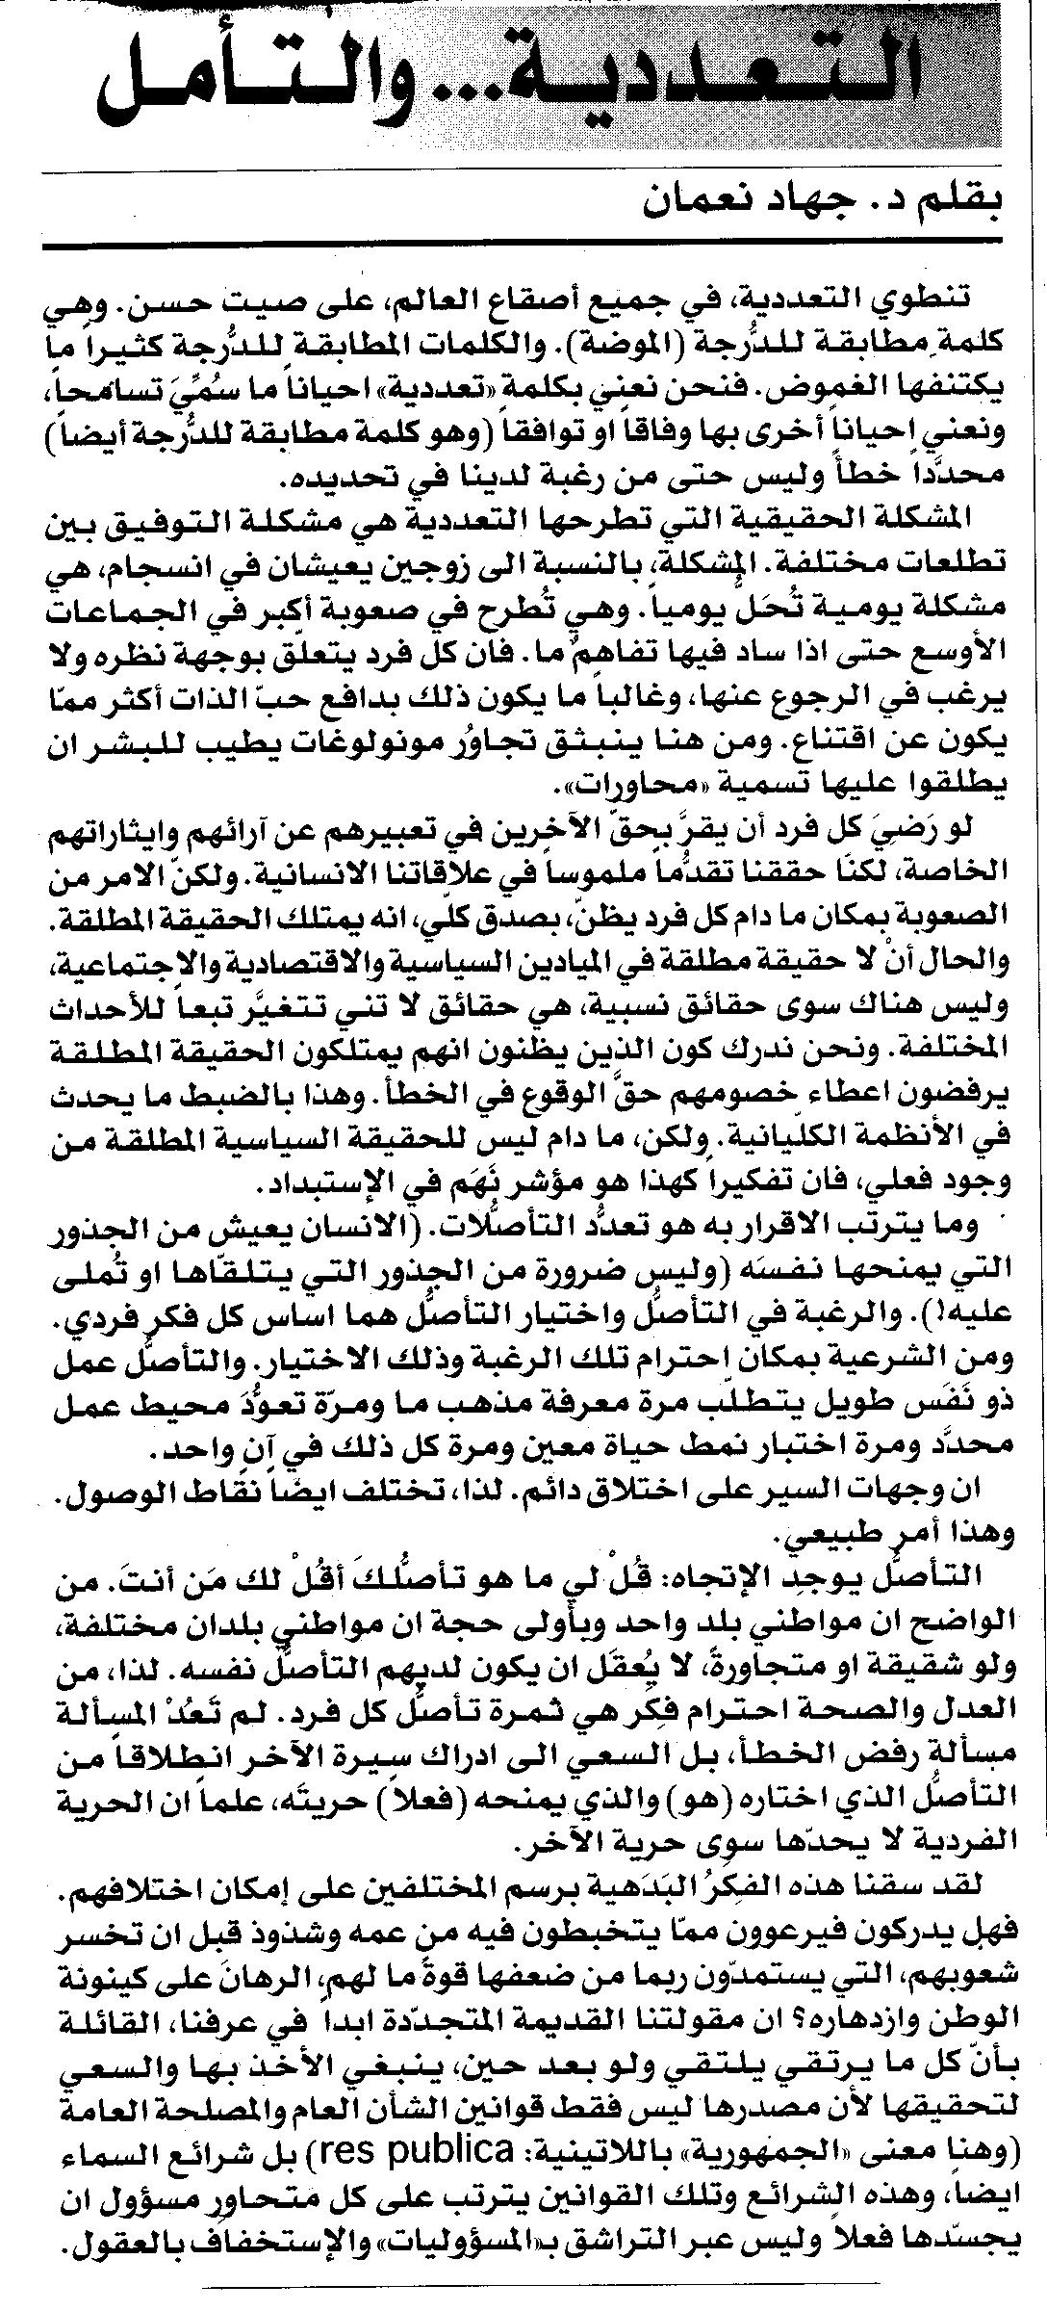
الدكتور جهاد نعمان أستاذ الفلسفة واللاهوت في الجامعة اللبنانية

